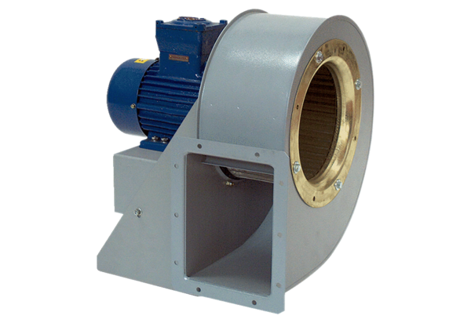Dmuchawa promieniowa GRM HD 28/6 ExOpakowanie jednostkowe: 1 sztukaAsortyment: C
Numer artykułu: 0073.0405Producent: MAICO

